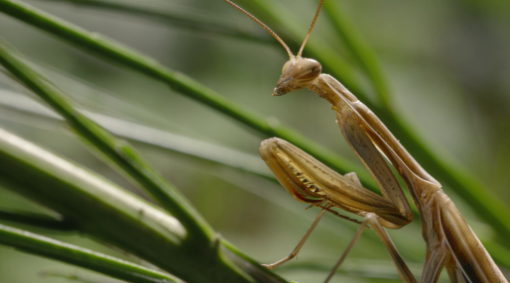
Die Gottesanbeterin

1. Warum ist die Gottesanbeterin so gut getarnt?

______________________________________________________________________________
______________________________________________________________________________
______________________________________________________________________________

2. Wie fängt eine hungrige Gottesanbeterin ihre Beute?

______________________________________________________________________________
______________________________________________________________________________

3. Wie kann man Männchen und Weibchen unterscheiden?

______________________________________________________________________________
______________________________________________________________________________

4. Was geschieht bei den Gottesanbetern nach der Paarung?

______________________________________________________________________________
______________________________________________________________________________
______________________________________________________________________________

5. Warum heißt die Gottesanbeterin eigentlich Gottesanbeterin?

______________________________________________________________________________
______________________________________________________________________________

6. Wie wird sie noch genannt und warum?

______________________________________________________________________________
______________________________________________________________________________
7. „Die Europäische Gottesanbeterin ist streng geschützt und steht auf der Roten Liste.“ Informiert euch darüber im Internet.

______________________________________________________________________________
______________________________________________________________________________
______________________________________________________________________________
______________________________________________________________________________

